附件3

课程思政示范课程、教学名师和团队申报书

课程名称：民航危险品运输
课程负责人：陈君璐
联系电话：15960251701
推荐类别： □普通本科课程
□研究生课程
☑职业教育课程
□继续教育课程
申报学校：厦门安防科技职业学院
推荐单位：厦门安防科技职业学院

二○二二年十月

填报说明

1.每门课程均需明确“推荐类别”，只能从“普通本科课程”、“研究生课程”、“职业教育课程”、“继续教育课程”中选择一个选项填报。
2.申报课程可由一名教师讲授，也可由教学团队共同讲授。
3.“学科门类/专业大类代码”和“一级学科/专业类代码”请规范填写。没有对应具体学科专业的课程，请分别填写“00”和“0000”。
4.申报书按每门课程单独装订成册，一式两份。
5.所有报送材料均可能上网公开，请严格审查，确保不违反有关法律及保密规定。

- 课程基本信息
课程名称 | 民航危险品运输
课程类型 | □公共基础课程 ☑专业教育课程 □实践类课程
所属学科门类/  专业大类代码 | 交通运输大类  50
一级学科/专业类代码 | 航空运输类/500405
课程性质 | ☑必修 □选修
开课年级 | 2021级空中乘务
学 时 | 36
学 分 | 2
最近两期开课时间 | 2020年2月1日—2020年6月30日（附教务系统截图）  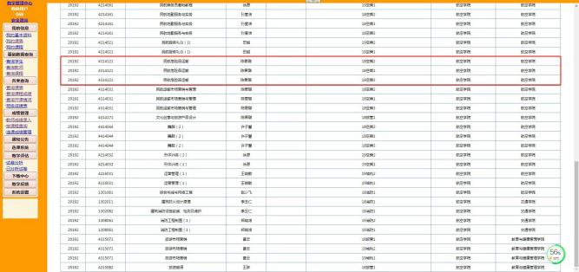
2022年2月1日—2022年6月30日（附教务系统截图）
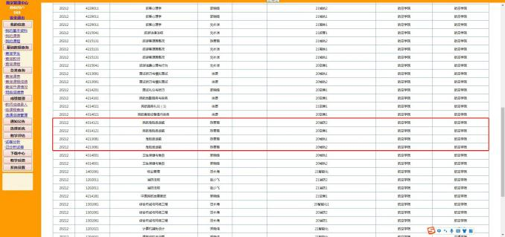
最近两期学生总人数 | 387
教学方式 | ☑线下 □线上 □线上线下混合式
线上课程地址及账号
注：（教务系统截图须至少包含开课时间、授课教师姓名等信息）

- 授课教师（教学团队）基本情况
课程团队主要成员
（序号1为课程负责人，课程负责人及团队其他主要成员总人数限8人之内）
序号 | 姓名 | 院系/  部门 | 出生  年月 | 职务 | 职称 | 手机号码 | 电子  邮箱 | 教学任务
1 | 陈君璐 | 航空学院 | 19905月10日 | 空中乘务教研室主任 | 副教授 | 15960251701 | demonchenjunlu@163.com | 探索“课程思政”教学规律、《“十四五”民用航空发展规划》战略研究、课程思政课程体系建设、内容设计、主讲教师
2 | 周晓海 | 马克思学院 | 1967年3月25日 | 马克思主义学院院长 | 教授 | 15880235843 | 110365203@qq.com | 探索“课程思政”教学规律、《“十四五”民用航空发展规划》战略研究、课程思政课程体系建设、内容设计、主讲教师
3 | 谢龙魁 | 航空学院 | 1982年2月6日 | 建筑消防教研室主任/航空学院党支部书记 | 高级工程师 | 13559506162 | 406820229@qq.com | 探索“课程思政”教学规律、《“十四五”民用航空发展规划》战略研究、课程思政课程体系建设、内容设计、主讲教师
4 | 温艳 | 航空学院 | 1982年8月17日 | 航空学院副院长/航空学院党支部宣传委员 | 讲师 | 15980822993 | 181719667@qq.com | 多维度增强“课程思政”实效、课程思政内容设计、主讲教师
5 | 刘永洁 | 航空学院 | 1987年1月25日 | 旅游管理教研室主任 | 助教 | 15959266118 | 44155883@qq.com | 多维度增强“课程思政”实效、混合式教学改革研究
6 | 徐愿 | 航空学院 | 1989年1月25日 | 航空学院教师 | 助教 | 18359707317 | 943151866@qq.com | 多维度增强“课程思政”实效、课程教学、主讲教师
7 | 郭晓鸥 | 航空学院 | 1985年10月18日 | 航空学院教师 | 无 | 15880203560 | 309976301@qq.com | 多维度增强“课程思政”实效、课程教学、主讲教师
8 | 杜瑞迪 | 航空学院 | 1995年5月21日 | 航空学院教师 | 无 | 15206689788 | 565012851@qq.com | 多维度增强“课程思政”实效、课程教学，主讲教师

- 授课教师（教学团队）课程思政教育教学情况
课程负责人  情况 | （近5年来在承担课程教学任务、开展课程思政教学实践和理论研究、获得教学奖励等方面的情况）  一、近5年来承担课程教学任务：  本课程负责人陈君璐老师积极承担学校各项教学任务，近5年主要承担《民航危险品运输》、《民航概论》和《民航发展简史》的专业课程教学。  二、开展课程思政教学实践和理论研究情况：  本课程负责人陈君璐老师作为空中乘务专业教研室主任，积极开展课程思政教学实践和理论研究，通过深挖课程思政元素，将课程思政与专业建设有机结合，把课程思政元素有机融入人才培养方案和课堂教学。并在课程建设和教学实施过程中，不断整合课程内容，优化教学资源，积极探索改进教学过程、评价教学效果，实现课程“知识传授”、“能力培养”与“价值塑造”的深度融合，充分发挥课程思政示范课程的示范作用，辐射带动航空服务专业群内其他专业课程的课程思政建设。  三、获得教学奖励情况：  （1）带领教学团队开发建设的《民航危险品运输》课程于2021-2022学年被厦门安防科技职业学院评为校级“课程思政”示范课程。  （2）《中国民航发展史》课程思政教学设计——“弘扬爱国精神，肩负强国使命”于2021年10月入选中共厦门安防科技职业学院委员会“课程思政”典型案例。  （3）讲题《弘扬爱国精神，肩负强国使命》入选中国共产党厦门市委员会宣传部、厦门市社会科学界联合会“鹭江讲堂”选题名录。  （4）2018-2019学年、2019-2020学年、2020-2021学年连续三年获评校级优秀教师，入选学校“课程思政”骨干教师。  （5）在专业建设上积极践行以构建全员、全程、全课程育人格局的形式，将各类课程与思想政治理论课同向同行，形成协同效应，把“立德树人”作为教育的根本任务，充分发挥课程思政示范课程的示范作用，主持建设的《航空服务专业群》项目被评为厦门市教育局2021年厦门市职业院校服务产业特色专业群建设项目；参与建设的《建筑消防技术》项目于2022年被评为厦门市教育局高职高水平专业立项建设项目。
教学团队情况 | （近5年来教学团队在组织实施本课程教育教学、开展课程思政建设、参加课程思政学习培训、集体教研、获得教学奖励等方面的情况。如不是教学团队，可填无）  “民航危险品运输”课程教学团队，坚持高标准开课，多次开展集体攻关和研讨备课，对课程内容反复打磨，近五年来面向教师、学生、团干部学员、基层党员干部开设“习近平总书记《思政课是落实立德树人根本任务的关键课程》重要文章解读”、“加强实践课程思政，共话当代民航精神”、“弘扬爱国精神，肩负强国使命”等课程。  为更好地开展课程思政教学工作，不断提升教学团队成员的课程思政教学能力，近5年教学团队成员参加课程思政学习培训情况如下：  （1）2017年到北京参加全国普通高校“形势与政策”骨干教师培训班。  （2）2018年8月到井冈山大学参加在厦高校思政骨干教师实践研修班。  （3）2020年10月到古田干部学院参加2020福建省高校马克思主义学院院长培训班。  （4）2021年7月到山东济南参加全国高校思政课“四史”教育研修班。  此外，教学团队成员多次与授课对象开展深度“双向交流”，教学团队开发建设的《民航危险品运输》课程于2021-2022学年被厦门安防科技职业学院评为校级“课程思政”示范课程；发表论文《高职院校思政实践课的开发与实施》获中国高校经济理论与思政教改研究会第28届学术年会论文二等奖；主编教材7部，其中《思想道德修养与法律基础实践教程》由国家行政学院出版社出版；主持省、市课题多项，其中，《高校青年志愿者活动与大学生社会主义核心价值观的培育》获厦门市课题研究三等奖。
- 课程思政建设总体设计情况
（描述如何结合本校办学定位、专业特色和人才培养要求，准确把握本课程的课程思政建设方向和重点，科学设计本课程的课程思政建设目标，优化课程思政内容供给，将价值塑造、知识传授和能力培养紧密融合等情况。500字以内）
“民航危险品运输”课程教学团队始终遵循学校“务实创新、德育为先、注重技能培养”的办学理念，结合学校“三全育人、五育并举”的人才培养模式，严格落实立德树人根本任务。空中乘务专业是我校特色专业，亦是厦门市职业院校服务产业特色专业群建设项目的核心专业，《民航危险品运输》课程是空中乘务专业学生的专业必修课，也是航空服务专业群的核心共享课程。
该课程内容从民航工作实际出发，以积极践行“敬畏生命、敬畏规章、敬畏责任”的民航职业精神为课程思政建设方向与重点，通过深入挖掘课程中的思政元素，准确把握思政教育的规律，坚持理论教育和实践活动有机结合，通过大力弘扬爱国主义精神和民航强国意识，让学生深刻认识到中国共产党是历史和人民的选择，要从本职工作出发，立报国之志、学报国之才、践报国之行，肩负起民航强国的历史使命，进一步激励广大学生更加爱国爱党爱民航，奋力投身新时代民航强国的建设。
深入探索“课程思政”教学规律，多维度增强“课程思政”实效，将民航危险品运输中各项正向价值合理嵌入教学中，以润物无声的形式将正确的思政价值观传导给学生。
- 课程思政教学实践情况
（描述如何结合办学定位、专业特色和课程特点，深入挖掘思想政治教育资源，完善课程内容，改进教学方法，探索创新课程思政建设模式和方法路径，将课程建设目标融入课程教学过程等情况。1000字以内）
“民航危险品运输”课程教学团队，积极贯彻学校“三全育人，五育并举”的人才培养模式，结合空中乘务专业特色，不断探索创新课程思政建设模式和方法路径，以课程思政为抓手，扎实推进立德树人，搭建起“课政融合、寓教于德、言行身教、深入教改、多元考核”的五位一体课程思政建设路径（如图1），通过做好课程设计，使有趣的课程教学成为引导学生学习知识、锤炼心志、涵养品行的过程，实现育人效果最大化，努力培育具有思想觉悟、家国情怀和工匠精神的高素质民航服务专业人才。
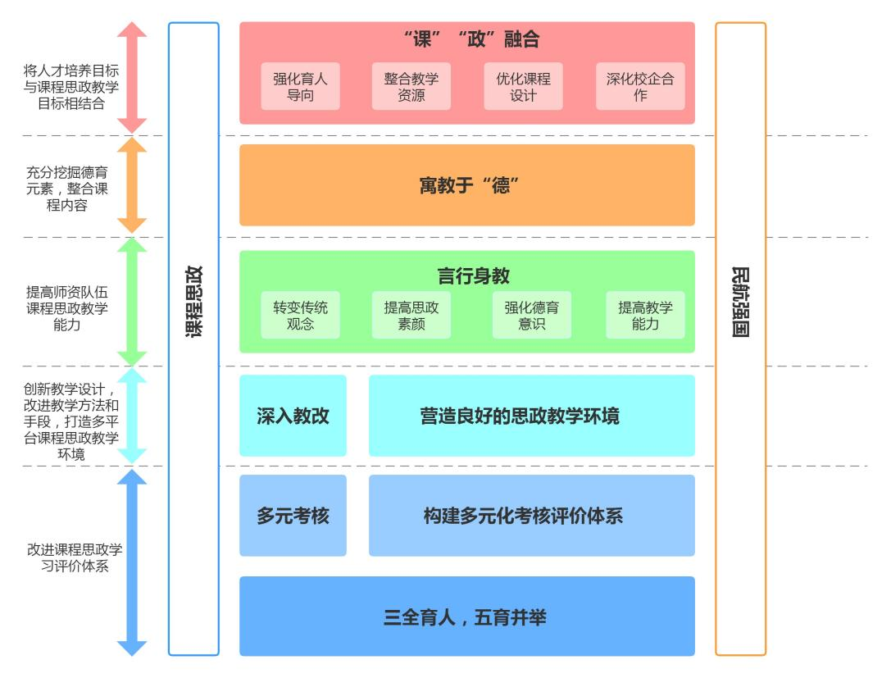
图1五位一体课程思政建设路径
本课程综合采用案例植入、沉浸式体验式、即时讨论、现场教学等方法，将课程思政要素融入各部分内容，有效丰富了课程思政建设的实现路径。
（1）案例植入
在教学过程中选择学生普遍感兴趣的热点、焦点案例问题作为切入点，在危险品识别、危险品包装、放射性物质等授课内容中，广泛植入案例，如《民航运输国际防疫物资为例，彰显大国担当》、《巴基斯坦援助中国物资包装简陋、杂乱不堪，背后真相却令人动容》、《“两弹”元勋邓稼先：3次凝望天安门流泪，核辐射患癌过早离世！》等案例，帮助学生树立爱国主义情怀，民航安全意识、责任意识和民航强国信念。
（2）沉浸式体验
结合青年学生喜爱的“剧本杀”形式，将课程教学内容采用角色扮演的模式，如在《危险品运输限制》章节以《新疆和田劫机事件》为脚本，通过扮演民航工作人员、劫机分子、机上乘客等角色，通过沉浸式体验教学，扎实学生理论知识的学习，牢固树立民航安全意识，深化多民族融合内涵和维护国家安定团结的坚定信念，培养良好的民航职业道德。
（3）即时讨论
在课堂教学中选择适宜内容，给学生短暂时间进行阅读思考，然后即刻让学生阐释对内容的理解，由此达到增强思政课教学的实效性。如在《危险品操作》章节，结合《勇者担当·大义非凡——救火英雄孙刚》为情景进行即时讨论，询问学生在碰到相同情况会怎么做？培养学生在快速阅读、思考的过程中运用以往学过的理论去尝试理解、分析问题的能力，并为学生潜移默化地植入责任意识、安全意识、危机意识和维护公共安全的高尚品德。
（4）现场教学
《民航危险品运输》课程组成员深入挖掘提炼与本课程知识契合度高的思政要素，建立课堂思政案例库和实践教学基地，依托厦门太古飞机工程有限公司、厦门特区纪念馆、厦航培训中心和厦门航空货物运站开展《民航强国》、《特区蝶变》、《科技强国》和《爱岗敬业》专题现场教学，帮助学生更加深刻地理解了本课程讲授的专业知识，也更好地吸收了本课程设置的课程思政要素。
- 课程评价与成效
（概述课程考核评价的方法机制建设情况，以及校内外同行和学生评价、课程思政教学改革成效、示范辐射等情况。500字以内）
该课程考核评价机制由课程负责人和授课教师自我评估、马克思主义学院教学工作委员会第三方评估、授课对象反馈评价共同构成。采用课前、课中、课后教学活动的全过程评价体系。校内专家陈益建、胡小春，校外专家杨江波、黄伟明、柯明国等对本课程教学目标、专题设计、课件PPT、师资配备等给子高度评价。对本课程教学环节的设计、教学内容的选取等方面给予了充分肯定，均认为该课程政治强、情怀深、思维新、视野广、自律严、人格正，深刻阐释了新时代民航强国的重要思想，体现了我校“三全育人，五育并举”的人才培养特色。
该课程在教学过程中有效融入了课程思政的教学内容，多数学生表示，这样的课程让他们“能懂爱听”，看待事物的方式也随着看待专业的态度变化而慢慢发生了变化，经过2019级、2020级空中乘务学生的课堂教学实践，整体教学评价优秀。
特别是讲题《弘扬爱国精神，肩负强国使命》入选中国共产党厦门市委员会宣传部、厦门市社会科学界联合会“鹭江讲堂”选题名录，获得社会认可和高度评价，凸显了该课程的社会性、普及性、标志性和公益性。
- 课程特色与创新
（概述在课程思政建设方面的特色、亮点和创新点，形成的可供同类课程借鉴共享的经验做法等。须用1—2个典型教学案例举例说明。500字以内）
本课程综合采用案例植入、沉浸式体验式、即时讨论、现场教学等方法，将课程思政要素融入各部分内容，有效丰富了课程思政建设的实现路径，提高人才培养效果。课程的特色与亮点为：一是坚持政治性和学理性相统一，强调思政课的政治引导功能，以透彻的学理分析回应学生，以彻底的思想理论说服学生，用真理的强大力量引导学生；二是坚持理论性和实践性相统一，高度重视思政课的实践性，把思政小课堂同社会大课堂结合起来，在理论和实践的结合中，教育引导学生把人生抱负落实到脚踏实地的实际行动中来；三是坚持主导性和主体性相统一，运用小组研学、情景展示、课题研讨、课堂辩论等方式教学，让学生来讲，发挥学生主体性作用，由教师要做好画龙点睛工作，加强引导和总结提炼；四是坚持显性教育和隐性教育相统一，深入挖掘课程和教学方式中蕴含的思想政治教育资源，实现全员全程全方位育人，让课程教学既有惊涛拍岸的声势，也有润物无声的效果。
案例：在《危险品运输文件》章节教学中以《空中英豪、一辈子无事故的徐柏龄先生》为实例，帮助学生树立民航安全无小事的高度责任意识，弘扬情操高尚、作风正派、细致周到的民航服务品质，以及求知热情、精益求精、团队合作意识和助人为乐的精神。
- 课程建设计划
（概述今后5年课程在课程思政方面的持续建设计划、需要进一步解决的问题、主要改进措施、支持保障措施等。300字以内）
在今后5年中，继续完善课程设计，融入民航强国思想的最新成果，将习近平总书记关于民航强国工作的重要思想挖深讲透。此外，课程还需要在研讨式教学中进一步解决学生研讨深度不够的问题。
主要改进措施是：一方面设计合适的研讨主题，激发学生研讨的兴趣，并在课前提供参考资料供学生课前学习；另一方面，加强组织研讨教学的能力，教师要能够有效引导研讨的方向，并不断启发学生深入思考。
在支持保障措施方面，由学校组成的《民航危险品运输》课程教研组可以为本课程提供持续的理论与案例支撑，确保该领域专家给予持续的支持。
- 课程负责人承诺
本人已认真填写并检查以上材料，保证内容真实有效，不存在任何知识产权问题。如有违反，本人将承担相关责任。
课程负责人（签字）：
年 月 日

- 申报学校政治审查意见
该课程内容及上传的申报材料无危害国家安全、涉密及其他不适宜公开传播的内容，思想导向正确，不存在思想性问题。
该课程负责人（教学团队）政治立场坚定，遵纪守法，无违法违纪行为，不存在师德师风问题、学术不端等问题，五年内未出现过重大教学事故。

学校党委（盖章）
年 月 日
- 申报学校推荐及承诺意见
学校同意推荐该项目，并对课程有关信息及课程负责人填报的内容进行了认真核实，保证真实性。
该课程如果被认定为“省级课程思政示范课程”，学校承诺为课程建设提供政策、经费等方面的支持，确保该课程继续建设五年。学校将主动提供并同意课程建设和改革成果在指定的网站上公开展示和分享。学校将监督课程负责人经审核程序后更新资源和数据。

推荐单位公章：
年 月 日
十二、各设区市教育行政部门推荐意见
（此项仅限市属职业院校填写）

（单位公章）
年 月 日
十三、附件材料清单
1.教学设计样例说明（必须提供）
（提供一节代表性课程的完整教学设计和教学实施流程说明，尽可能细致地反映出教师的思考和教学设计，在文档中应提供不少于5张教学活动的图片。要求教学设计样例应具有较强的可读性，表述清晰流畅。课程负责人签字。）
2.最近一学期的课程教案（必须提供）
（课程负责人签字。）
3.最近一学期学生评教结果统计（选择性提供）
（申报学校教务部门盖章。）
4.最近一次学校对课堂教学评价（选择性提供）
（申报学校教务部门盖章。）

以上材料均可能网上公开，请严格审查，确保不违反有关法律及保密规定。

